 | TCDD İŞLETMESİ GENEL MÜDÜRLÜĞÜ
 | MALZEME DAİRESİ BAŞKANLIĞI
 | ANKARA
 |  | 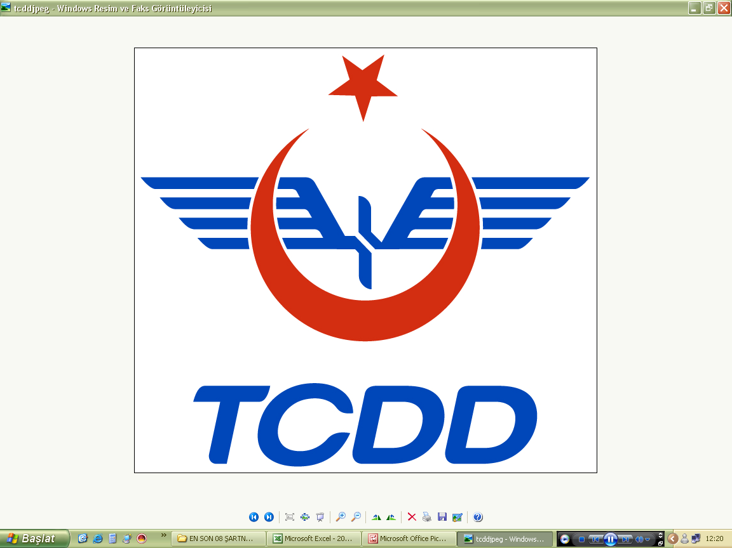
BANYO HAVLUSU

TEKNİK ŞARTNAMESİ
ŞARTNAME NO: 2015/2-7
 |  |  |  |  |  |  |  |  |  |  | ŞARTNAME NO: 2014/1-9
 | HAZIRLAYANLAR
 | IX-Bşk.Yrd. | Mustafa KÜÇÜK
 | IX.T.Müd. | Özkan KÖLE
 | IX-Şb.Müd.V | Ömer ALICI |  |  |  | ONAY
 | IX.T.Tekstil Müh. | Murat BEKÖZ |  |  |  | IX-Başkan | Ruhi TARHAN
 | IX-Büro Şefi | Leyla ARAT |  |  |  | DÜZENLEME TARİHİ
 | IX-Memur | Cihan İMAM
 | SAYFA SAYISI KAPAK DAHİL |  |  | 5 |  | 22.12.2014

TCDD BANYO HAVLUSU

(AÇIK MAVİ) (100X150)TEKNİK ŞARTNAMESİ

- KONU:Bu teknik şartname TCDD Personelinin ihtiyacı için satın alınacak olan Banyo
havlusunun özelliklerini, muayene metodlarını ve diğer hususları kapsar.
- GENEL ÖZELLİKLER :
2.1. Havluların baş ve uç tarafları içe çevrilip dikilecektir.
2.2. Dikişlerde sökülme, açık iplik uçları, dikilmeden atlanmış yerler v.b. hatalar bulunmayacak
2.3. Banyo havluları 100x150 cm ebatlarında olacak. ve bu boyutlarda-2cm,+5cm tolerans
kabul edilecektir.
2.4. Havlularda renk dalgalanmaları olmayacaktır.
2.5. Havlular ıslak, küflü, küf kokulu, lekeli, akrajlı, delik, kesik, yırtık. sökük v.b.
olmayacaktır.
  - TCDD Mühürlü numunesi şekil, biçim ve şartnamede belirtilmeyen hususlar
yönünden esas alınacaktır.
2.7- Havlu yan kenarlarından itibaren(10±2)cm içerde çift taraflı (4±1)cm genişliğinde 2 adet
bordür kullanılacaktır. Bordürlerin yan kenara uzaklığı eşit olacaktır.
2.8- Havlularda kullanım etiketi ve askı asma yeri olacaktır. Kullanım etiketinde üretim yılı ve
firma ismi belirtilecektir.
3. TEKNİK ÖZELLİKLER:
3.1. Havlular, % 100 pamuk ipliğinden 3 ve 4 atkılı dokulardan biri ile dokunmalı ve birbirini
takip eden iki zemin çözgü ipliği arasında en az bir ilme yapan çözgü ipliği bulunmalıdır.
3.2. Havluların metre kare ağırlığı en az 500 gr. olacaktır.
3.3. Havluların iplik sıklığı (Adet/cm): Çözgü(İlme+zemin) : 20 ( en az ) Atkı: 18 ( en az )
3.4. Havluların atkı ve hav (ilme) iplikleri pamuk ipliğinden olacaktır.
3.5. Su emme yeteneği: 7,5x7,5 cm. boyutunda bir havlu parçası 20° C ±2 de saf su yüzeyine
yavaşça konulduğunda en çok 100 sn.de suyu emerek tümü ıslanacaktır.
3.6. Işık haslığı: Havluların ışığa karşı renk haslığı en az 4 olacaktır.
3.7. Yıkamaya karsı renk haslığı: Solmada 3 ( en az ) Akmada 4 ( en az) olacaktır.
3.8. Tere karşı renk haslığı: Akmada en az 4 ve Solmada en az 4 olacaktır.
3.9- Suya karşı renk haslığı tayini: Akmada en az 4 ve solmada en az 4 olacaktır.
3.10.Yıkamadan sonra boyut değişimi en çok %5 olacaktır.
3.11.Kuru sürtünmeye karşı renk haslığı: En az 4(dört)
3.12.Yaş sürtünmeye karşı renk haslığı: En az 4 (dört)
3.13.Havlularda rutubet miktarı en çok %9 olacaktır.
3.14.pH değeri: 4-7.5 arasında olacaktır.

4- NUMUNE ALMA PLANI:
4.1. Mühürlü numune ve muayene sırasında alınan şahit numunelerin saklanma süresi
alındığı tarihten itibaren resmi olarak bir bildirim olmaması durumunda 1 (bir) yıldır
4.2 . Havluların partiler halinde veya tamamının teslim edileceği hususu sözleşmededir.
4.3. Havluların muayenesi için numune alma planı aşağıdaki gibi olup muayenede sarf edilecek
malzemeler firmasınca karşılanacaktır.

Parti Büyüklüğü Muayeneler için alınacak Deneyler için alınacak
(Havlu) Numune miktar (Havlu) Numune miktarı (Havlu)
500’e kadar 50 3
501-1200 80 3
1201-3200 125 5
3201-10000 200 5
10001-35000 315 5

4.4.Hataların Listesi:

TANIMI | BÜYÜ | KÜÇÜ | KRITIK
Kesik, delik, yırtık, patlak ve kolayca görülebilen iplik kaçıkları, kumaş hatalarının bulunması |  |  | X
Havluda yağlı, kirli, lekeli yerlerin bulunması (1x1cm² den küçük) | X
Havluda yağlı, kirli, lekeli yerlerin bulunması(1x1cm²vedaha büyük) |  |  | X
Dikiş uçlarının belirtildiği gibi pekiştirilmemiş olması | X
Dikiş büzülmesi. Dikiş dönmesi gibi görünümü bozan dikiş hataları olması |  |  | X
Dikiş ayarsızlığından dikişin zincir yapması | X
Kesilmemiş (Temizlenmemiş) ve sarkan dikiş ipliği veya kumaş ipliği uçları bulunması, yabancı madde bulunması |  | X
Hav yapısının homojen dağılmamış olması | X
Herhangi bir yerde normalden kolayca fark edilebilecek ve görünüm düzgünlüğünü bozacak ölçüde dikiş yığılması olması ve dikiş atlaması | X
Boyama hatası nedeniyle dalgalı farklı tondaki bölgelerin bulunması | X
Etiketin eksik olması ve gereken bilgilerin yazılmamış olması | X

4.5. Kabule ve redde esas kriter miktarları aşağıdaki gibidir.
Muayeneye Arz Olunan Parti Büyüklüğü (Adet) | Numune Olarak Alınacak Miktar (Adet) | Kabul Edilebilir Kritik Hata Sayısı (En Çok) | Kabul Edilebilir Büyük Hata Sayısı (En Çok) | Kabul Edilebilir Toplam Hata Sayısı (Büyük+Küçük) (En Çok)
500’e kadar | 50 | 0 | 3 | 7
501-1200 | 80 | 1 | 5 | 11
1200-3200 | 125 | 1 | 7 | 15
3200-10000 | 200 | 2 | 10 | 21
10000-35000 | 315 | 3 | 14 | 27

5- KONTROL VE MUAYENE :
5.l.İmalatçı firma teslim edeceği banyo havlusu imalatına başladığını TCDD'ye bildirecektir. TCDD'nin teşkil edeceği heyet dilediği taktirde banyo havlusunun imalatında kullanılan malzemeleri imalatçı firmaya gideceği tarihi bildirmeden imalat yerine giderek imalatta kullanılan malzemelerden numune alacak ve malzemelerin muayene ve deneylerini ivedilikle 5.2. maddesinde belirtilen herhangi bir laboratuarda masrafı firmaya ait olmak üzere muayenesini yaptıracaktır. İmalatta kullanılan malzemelerden bu muayene ve deneylerde şartnameye uygun olmayanlar tespit edilirse havluların imalatı; üretici, şartnameye uygun malzeme temin edinceye kadar durdurulacaktır. Üretici bu malzemeyi temin ettikten sonra havluların imalatına başladığını tekrar TCDD'ye bildirecek ve imalat sırasında muayene tekrarlanacaktır.

5.2.Banyo havluları; KİK’ca yayımlanan Mal Alımları Denetim, Muayene ve Kabul İşlemlerine Dair Yönetmelik kapsamında teslim alınacaktır. Havluların, istek ve genel özellikler ile renk, görünüş, biçim ve işçilik bakımından muayenesi idari şartnamede belirtilen teslim yerinde Teknik özellikleri bakımından muayenesi ise, muayeneyle ilgili tüm, masrafları firmaya ait olmak üzere,idarece belirlenecek TSE. KOSGEB, TÜBİTAK ve Kamu Üniversite laboratuarları ile diğer tüm Kamu Kuruluşu laboratuarlarının herhangi birinden idarenin gözetiminde alınan numuneler üzerinden yapılacaktır. Muayenen yapıldığı Laboratuar dışındaki yukarıda belirtilen, diğer herhangidir laboratuar hakem laboratuarı olacaktır

5.3.Hata sayısı yukarda belirtilenden daha çok sayıda olduğunda bu numunenin temsil edildiği havlular reddedilecektir.

6- AMBALAJLAMA VE İŞARETLEME:

6.1. Banyo havluların 10 tanesi bir arada ve bir paket halinde naylon veya polietilen torbalar içinde olacak ve iki adet torba bir araya getirilerek çift oluklu uygun ölçüde mukavva kutuya konarak ambalajlanacaktır.

6.2. Aşağıdaki bilgiler ambalajların iki yan tarafından kolaylıkla silinmeyecek bir konumda ve okunaklı olarak yazılacak, taşıma ve depolama sırasında hava şartlarının meydana getireceği silinmeler önlenecektir.

a) TCDD markası, b) Yapımcı firmanın ticari unvanı ve adresi, varsa tescilli markası,
c) Malın cinsi ve boyutları, d) Miktarı ve parti numarası, e) Sözleşme tarihi ve no.su.

7. FİZİKSEL VE KİMYASAL ÖZELLİKLERİN MUAYENE METODLARI
7.1- Göz Muayenesi : Random usulü seçilen numuneler şartnamesi doğrultusunda gözle ve duyusal (dokunarak veya koklayarak) tespiti mümkün özellikler yönünden incelenir.
7.2- Ölçü Muayenesi : Random usulü seçilen numuneler düzgün bir yüzey üzerinde, milimetre taksimatlı metre veya kumpas kullanılarak teknik şartnamesi doğrultusunda boyutsal olarak ölçülür.
7.3-Teknik şartname içindeki test metodları tablo-3 içinde gösterilmiştir.

TABLO-3 LABORATUVAR TEST METODLARI
TEST | TARİH | METOD
Malzeme Cinsi Tayini | 17.04.2003 | TS 1700
Metrekare Ağırlığı Tayini | 28.02.1991 | TS 251
İplik Sıklığı Tayini | 27.02.1996 | TS 250 EN 1049-2
Kopma Mukavemeti Tayini | 12.02.2002 | TS EN ISO 13934-1
Yırtılma Mukavemeti Tayini | 13.03.2002 | TS EN ISO 13937-2
Tere Karşı Renk Haslığı Tayini | 14.06.2012 | TS EN ISO 105-E04
Sürtünmeye Karşı Renk Haslığı Tayini | 27.04.2003 | TS EN ISO 105-X16
Yıkamaya Karşı Renk Haslığı Tayini | 29.06.2009 | TS EN ISO 105-C09
Hava Şartlarına Karşı Renk Haslığı Tayini | 17.10.2010 | TS 4460 EN ISO 105-B04
pH Değeri Tayini | 12.02.2009 | TS EN ISO 3071
Su Geçirmezlik | 12.04.2012 | TS 257 EN 20811/T1
Tekstil Liflerinin tanınması | 04.03.1986 | TS 4739
Reflektör şerit | 19.02.2009 | TS EN 471+A1
Yıkamada Çekme Miktarı Tayini | 12.04.2012 | TS EN ISO 5077
Rutubet Yüzdesi | 01.03.1974 | TS 248
Aşınma Direnci | 11.04.2001 | TS EN ISO 12947-2
Sürtünme Direnci | 30.03.2004 | TS 7475
Boncuklanma direnci | 17.04.2002 | TS EN ISO 12945-1
İplik Numarası | 10.01.1989 | TS 255
Gün Işığına Karşı Renk Haslığı | 17.10.2010 | TS 4460 EN ISO 105-B04
Dinlendirme Çekmesi | 12.04.2012 | TS EN ISO 5077
Ütülemeye Karşı Renk Haslığı Tayini | 04.04.2000 | TS 472 EN ISO 105-X11
Doku tipi |  | Büyüteçle tespit
Örgü |  | Büyüteçle tespit
Not:Bu teknik şartnamede belirtilen testler bu tablo içerisinde gösterilmiştir. Test ve muayene metodları referans olarak verilmiş olup , Laboratuvarların imkan ve kabiliyetlerine göre, ilgili diğer TSE muayene metodları veya literatürdeki diğer güncel uygun metodlar kabul edilecektir.

